**深 圳 大 学 实 验 报 告**

**课程名称：软件工程**

**实验项目名称：实验5 单元测试**

**学院：**

**专业：**

**指导教师：卢亚辉**

**报告人： 学号： 班级：**

**实验时间：2023年11月10日（周四）~2021年11月24日（周四）**

**实验报告提交时间：**

**教务部制**

一、实验目的：

（1）了解单元测试的概念；

（2）了解JUnit的测试方法；

（3）掌握测试用例设计方法及应用。

1. 实验内容：
2. 完成“Get started with JUnit
3. 完成“Test-driven development”
4. 针对给定的程序代码，进行测试用例设计

（1）分析给定的程序代码，绘制该程序对应的流图，并分析流图复杂度；

（2）结合得到的流图，采用3种方法分析流图的独立路径；

（3）针对独立路径设计该函数的白盒测试用例；

（4）结合软件需求为该程序代码设计黑盒测试用例。

（5）使用JUnit编写测试代码，按照测试用例对程序进行测试，分析测试结果。

在实验报告中，请大家采用图文并茂模式，详细描述实验的各个步骤。注意格式工整，格式也是考核软件工程完成作品质量的标准。

实验程序描述：

阅读以下需求描述，并完成以下内容。

个人所得税（personal income tax）是调整征税机关与自然人（居民、非居民人）之间在个人所得税的征纳与管理过程中所发生的社会关系的法律规范的总称。

应纳税所得额=月度收入-5000元（免征额）-专项扣除（三险一金等）-专项附加扣除-依法确定的其他扣除。

个税专项附加扣除如下，明细查看个税专项附加扣除；

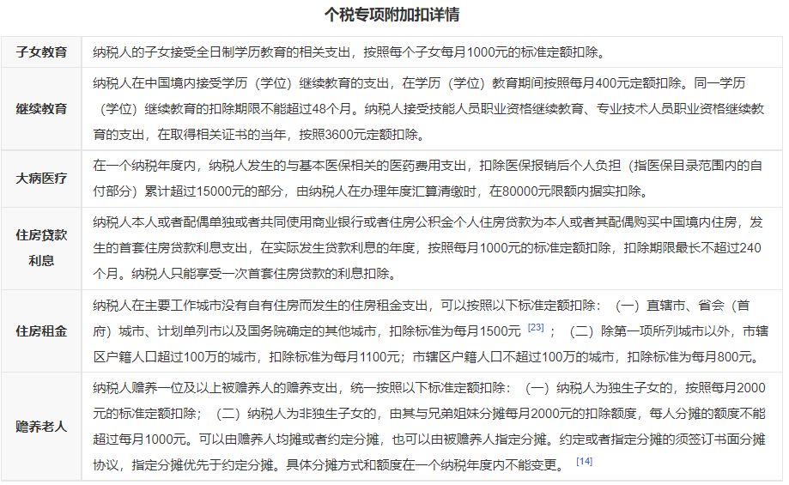

例：已婚人士小李在北京上班，月收入1万元，“三险一金”专项扣除为2000元，每月租金4000元，有一子女上幼儿园，同时父母已经60多岁。

起征点为3500元的情况下，没有专项附加扣除，每月需缴纳345元个税；

起征点为5000元的情况下，没有专项附加扣除，每月需缴纳(10000-5000-2000)×3%=90元个税。

根据新政策，小李就可以享受住房租金1500元扣除、子女教育1000元扣除、赡养老人1000元扣除（跟姐姐分摊扣除额），所以，个税=(10000-5000-2000-1500-1000-1000)×3%=0元。

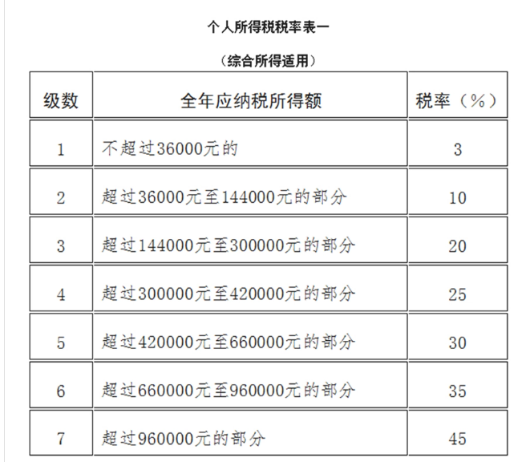

程序见附件IncomeTaxCal.java

请根据以上需求和代码，编写测试Person类中的incomeTaxCalculator方法的白盒、黑盒测试用例。

测试用例格式：

|  |  |  |  |  |  |
| --- | --- | --- | --- | --- | --- |
| 编号 | 测试用例名称 | 输入数据 | | 预期结果 | 测试结果 |
|  |  |
|  |  |  |  |  |  |

|  |
| --- |
| 指导教师批阅意见：  成绩评定：  指导教师签字：  2021年 月 日 |
| 备注： |

注：1、报告内的项目或内容设置，可根据实际情况加以调整和补充。

2、教师批改学生实验报告时间应在学生提交实验报告时间后10日内。